Mata Kuliah : Farmakologi
Materi : Peresepan (pembacaan resep)
Nama : Ratika Juliansih 2010101064
Veny atsila salsabila 2010101065
Elvitrah nur vinski 2010101066
Alifah qois fatunisa 2010101067
Kelompok : A6 / kelompok 1
N O | KOMPONEN | PEMBAHASAN
1. | 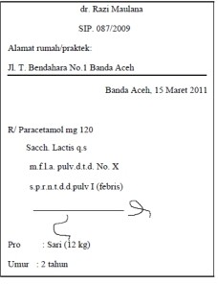 | - Bacalah Resep tersebut disamping Resep tersebut berasal darimana?  - Berasal dari dr. razi Maulana denan SIP 087/2009, alamay jl T Bendahara No. 1 Banda aceh  - Resep tersebut dibuat kapan?  - 15 Maret 2011  - Ditujukan untuk Siapakah (jelaskan dengan lengkap)?  - Untuk pasien anak bernama Sari umur 2 tahun dengan berat badan 12 kg  - Tuliskan obat yang diperlukan dalam resep dan kegunaannya!  - Paracetamol 120mg, kegunaannya untuk analgesic/antipiretik yaitu sebagai penurun demam dan meredakan nyeri  - Sacch Lactis, kegunaannya sebagai bahan pengisi  - Berapakah dosisnya ?  - Paracetamol dengan dosis 120  - mg, sedangkan Sacch Lactis secukupnya  - Diresep tertulis m.f.l.a. pulv. d.t.d. No. X. yang artinya adalah campuran dan buatlah menurut aturan pembuatan puyer sebanyak 10 bungkus  - Diberikan dalam bentuk apa obat  tersebut?  - Dituliskan pulv, berarti obat tersebut dalam bentuk puyer/bubuk  - Bagaimana signa atau aturan pemakaian obatnya!  - S.p.r.n.t.d.d pulv 1 (Febris) yang artinya jika demam dapat diberikan 3x sehari 1 bungkus  - Apakah resep tersebut diatas memenuhi syarat syarat kelengkapan atau administratif resep? Jelaskan!  - Sudah memenuhi syarat standar penulisan resep, karena ada  - Identitar dokter  Nama, alamat, surat ijin praktek dosker (SIP)  - Tanggal penulisan resep  - Superscritio  Tanda R/ pada bagian kiri resep obat  - Inscription  Nama/komponen setiap obat  - Subscription  Tercantum bentuk dan sedian obat serta jumlahnya  - Signatura  Tercantum informasi tentang aturan pemakaian obat tersebut  - Tanda tangan dokter  - Tercantum indentitas  Nama pasien, umur dan berat badan
2. | 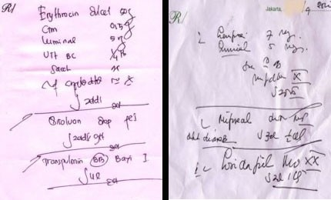 | - Tuliskan obat-obatan yang dibutuhkan dalam masing masing resep!  - Erythrocin Dulcet  - CTM  - Luminal  - Vitamin BC  - Sacch laktis  - Bisolvon drop  - Transpulmin bayi  - Sebutkan masing-masing kegunaannya!  - Erythrocin dulcet : kegunaan untuk mengobati saluran pencernaan, infeksi saluran nafas, telinga dan mata.  - CTM : untuk mengatasi gejala alergi, seperti gatal-gatal.  - Luminal : mengontrol dan meredakan kejang.  - Vitamin BC : Membantu memenuhi kebutuhan vitamin B Compleks, contohnya mempercepat penyembuhan luka.  - Sach lactis : yang biasa ditambahkan ke dalam obat sebagai bahan pengisi dan dapat memberikan rasa manis. Hal ini berkaitan dengan penderita diabetes yang orang awam kenal sebagai penyakit dengan tanda darah yang kental dan manis.  - Bisolvon drop : meredakan gejala batuk berdahak yang bisa terjadi saat pilek, flu, atau infeksi saluran pernapasan.  - Transpulmin bayi : digunakan untuk meredakan sakit kepala, sakit perut, nyeri unggung, hidung tersumbat.  - Diberikan dalam bentuk apa sajakah obat dalam resep tersebut?  - Erythrocin Dulcet : tablet  - CTM : tablet  - Luminal : tablet dan suntik  - Vitamin BC : tablet  - Sacch laktis : serbuk  - Bisolvon drop : syrup  - Transpulmin bayi : salep dengan cara di oleskan  - Bagaimana signa atau aturan pemakaian masing-masing obat dalam resep tersebut?  - Erythrocin Dulcet : 4 kali sehari tiap 12 jam.  ( s. q.i.d ) tiap 12 jam.  - CTM : 4 kali sehari 1 tablet  (s. q.i.d 1 )  - Luminal : 2 kali sehari  ( s. b.i.d )  - Vitamin BC : 3 kali sehari 1 tablet setelah makan  ( s. t.d.d p.c )  - Sacch laktis : 1 kali sehari 1 sachet  ( s.d.d. pulv.)  - Bisolvon drop : 3 kali sehari setelah makan  ( s. t.d.d. p.c)  - Transpulmin bayi : 3 kali sehari dioleskan  (s. t.d.d. ue )  - Apakah resep tersebut diatas memenuhi syarat syarat kelengkapan atau administratif resep? Jelaskan!  Belum, karena pada gambar di no 2 tidak memenuhi persyaratan administratif yang meliputi nama dokter,alamat dokter, tanggal penulisan resep, nama pasien dan umur pasien. Resep diatas hanya menuliskan jenis obat dan paraf dokter saja.

3. | 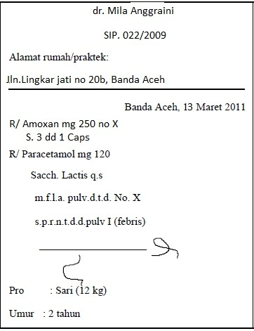 | - Resep tersebut berasal darimana? dr. Mila Anggraini  Jln. Lingkar jati n 20b, Banda Aceh  - Resep tersebut dibuat kapan? 13 Maret 2011  - Ditujukan untuk Siapakah (jelaskan dengan lengkap)? Ditujukan untuk pasien sari dengan berat badan 12kg dan umur 2 tahun.  - Tuliskan obat yang diperlukan dalam resep dan kegunaannya!  - Amoxsan adalah obat yang digunakan sebagai antibiotik untuk mengobati beberapa infeksi.  - Paracetamol sebagai anti nyeri  - Berapakah dosisnya ? amoxan 250mg  Paracetamol 120mg  - Diberikan dalam bentuk apa obat tersebut? Amoxan dalam bentuk capsul  Paracetamol dalam bentuk pulv  - Bagaimana signa atau aturan pemakaian obatnya! Amoxsan 3x1 hari  Paracetamol  - Apakah resep tersebut diatas memenuhi syarat syarat kelengkapan atau administratif resep? Jelaskan! Sudah
4. | 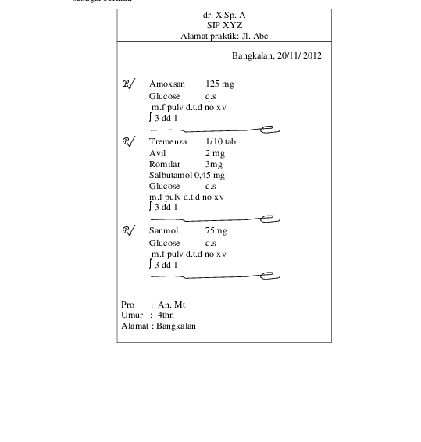 | - Resep tersebut berasal darimana? dr. X, Sp.A  - Resep tersebut dibuat kapan? 20/11/2012  - Ditujukan untuk Siapakah (jelaskan dengan lengkap)? An. Mt (4 th)  - Tuliskan obat yang diperlukan dalam resep dan kegunaannya!  Terdapat 3 resep yang harus diracik :  - Amoxan : untuk mengatasi penyakit infeksi kulit dan jaringan lunak, infeksi saluran pernafasan, infeksi saluran genitourinari, dan gonore yang disebabkan organisme Gram positif dan Gram Negatif yang peka terhadap amoxicillin  Glucose : untuk mengobati kadar gula darah rendah atau hipoglikemia, glukosa juga digunakan untuk meningkatkan kadar asupan karbohidrat.  - Tremenza : untuk meringankan gejala-gejala flu.  Avil : untuk perawatan rhinitis alergi, hidung gatal dan berair, bersin, iritasi mata, mabuk dan kondisi lainnya.  Romilar : untuk menekan batuk di pusatnya sehingga mengurangi frekuensi batuk.  Salbutamol : untuk mengobati bronkospasme (misalnya penyakit asma karena alergi tertentu, asma bronkial, bronkitis asmatis, emfisema pulmonum)  Glucose  - Sanmol : untuk meringankan rasa sakit pada keadaan sakit kepala, sakit gigi dan menurunkan demam  Glucose  - Berapakah dosisnya ?  - Amoxan : 125 mg 3 kali sehari 1 tablet  Glucose  - Tremenza : 1/10 tab  Avil : 2mg  Romilar : 3 mg  Salbutamol : 0,45 mg  Glucose  - Sanmol : 75 mg  Glucose  - Diberikan dalam bentuk apa obat tersebut?  - Racikan 1,2, dan 3 dalam bentuk serbuk  - Bagaimana signa atau aturan pemakaian obatnya!  - Ketiga resep tersebut memiliki aturan yang sama yaitu :  Campur dan buatlah serbuk sesuai dosis dengan jumlah 15. Diminum sebanyak 3 kali sehari.  - Apakah resep tersebut diatas memenuhi syarat syarat kelengkapan atau administratif resep? Jelaskan!  Resep tersebut sudah memenuhi syarat kelengkapan.  Sebuah Resep yang Lengkap diantaranya Harus Mencantumkan Nama Dokter dan Alamat Prakteknya, menyertakan Tanda R/ di resepnya. Tanda R/ ini singkatan dari Bahasa Latin yakni Recipe artinya Ambilah, menyertakan Nama Pasien, Umur dan Alamat.

